附件 2

管理部门网上审核操作办法

用人单位账号自行注册，有关主管部门和人力社保部门的账号由省里统一分配，登录浙江省专业技术职务任职资格申报与评审管理服务平台，对申报人员的信息进行审核并报送。具体操作如下：
一、申报人员所在单位网上审核操作办法
1.登录浙江省专业技术职务任职资格申报与评审管理服务平台（https://zcps.rlsbt.zj.gov.cn），点击“用人单位登录”—“法人登录”后，进行注册。
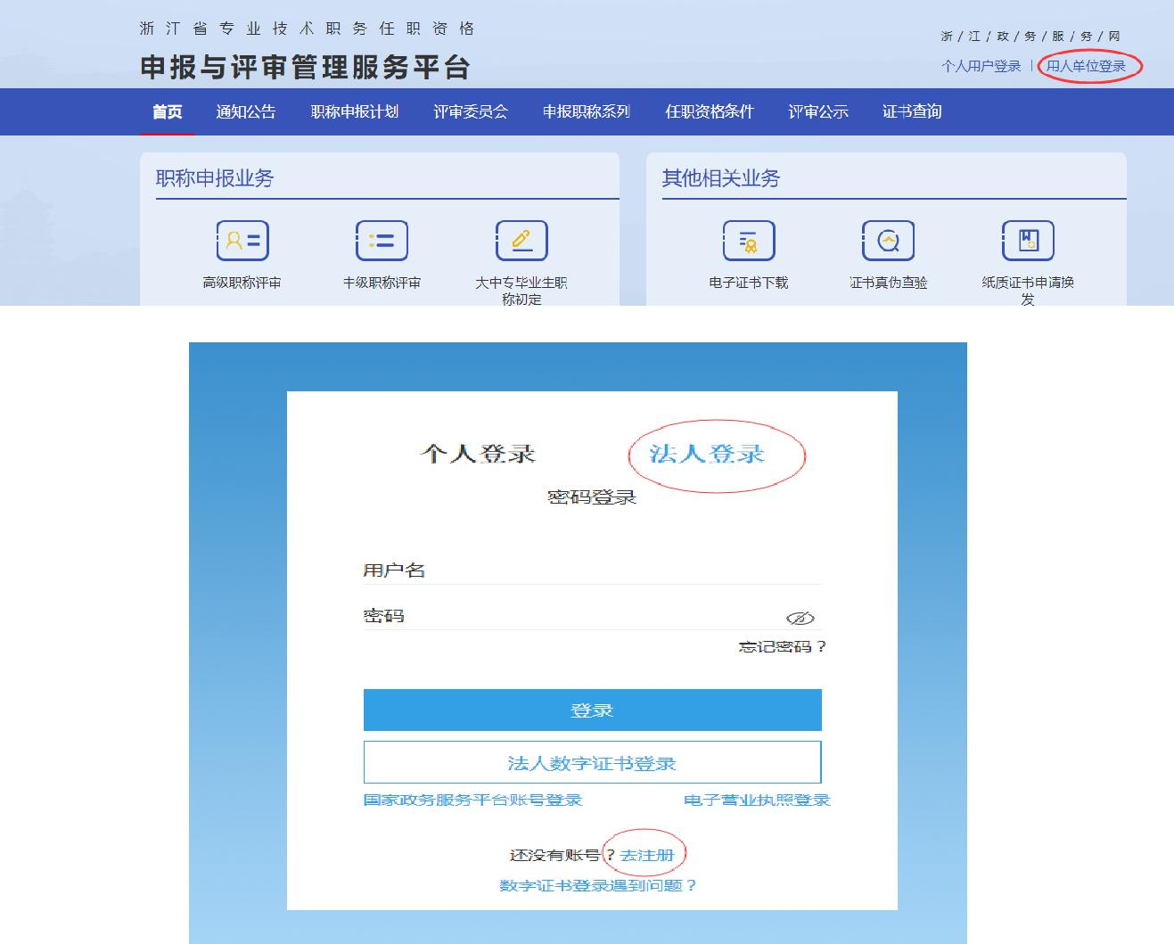

2.注册完成后，登录管理服务系统。首次登录用户，需下载打印用人单位委托证明，加盖单位公章后上传PDF扫描件，提交系统审核，审核通过会收到12333短信提示。
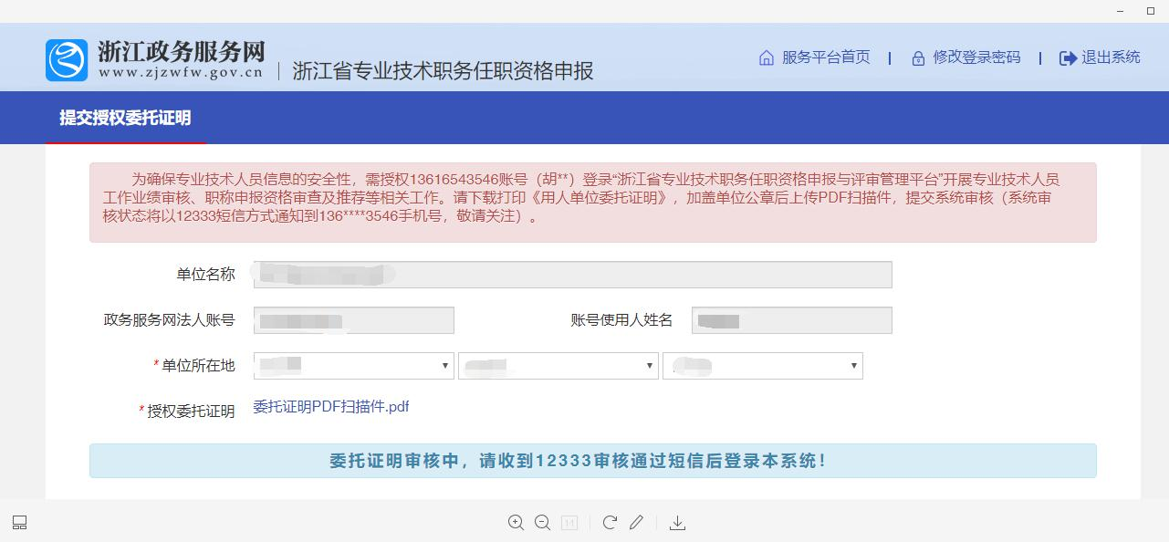
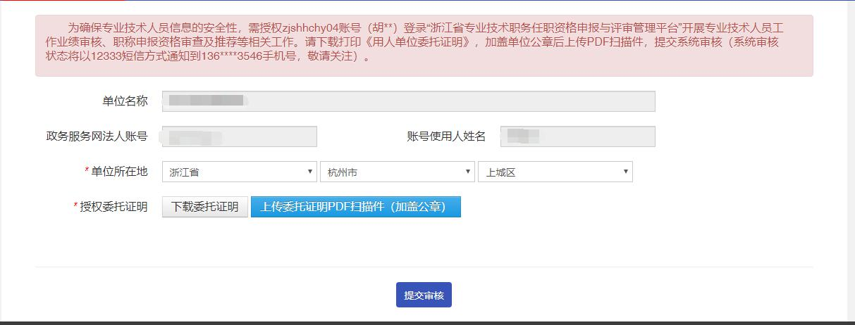

3.用人单位登录后，系统会显示需要审核的业绩档案资料和职称申报申请。点击“业绩档案审核”，对专业技术人员的基本信息和相关业绩档案进行审核。点击“职称申报资格审查”，对专业技术人员的申报信息进行审查。注意：申报人员的业绩档案未完成审核前，无法进行职称申报。
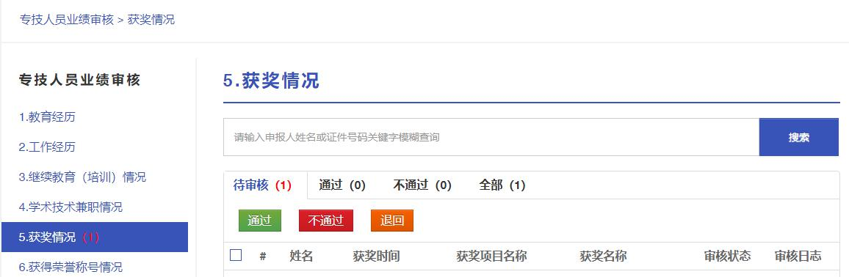
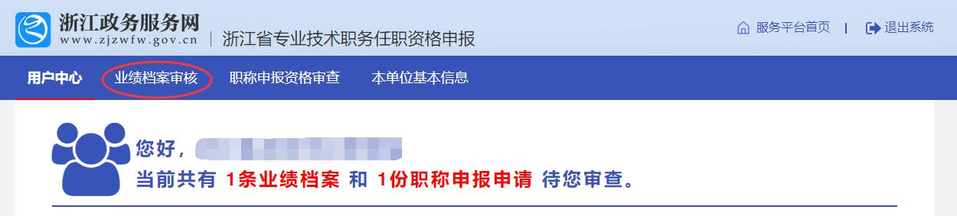
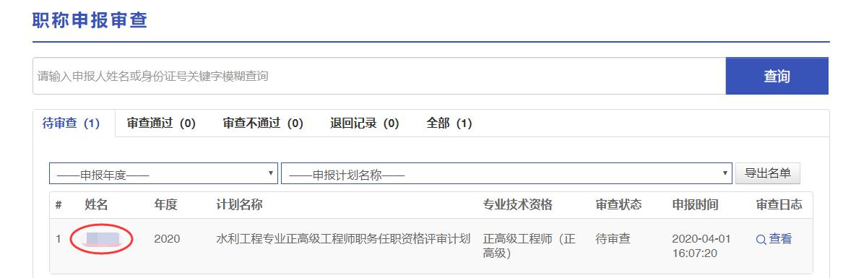

4.用人单位点击“职称申报资格审查—具体姓名”，逐条逐项对申报人员的职称申报信息进行审查，如不具备申报资格的，点击“不通过”并说明理由；如发现资料提供不全、信息有误等，点击“退回”并说明理由；审核无误的，点击“通过”按钮，并录入对申报人员的业绩公示情况和审查意见，提交所在地主管部门审核。（公示须导出公示表，将申报人员业绩以适当形式进行不少于5个工作日的公示）
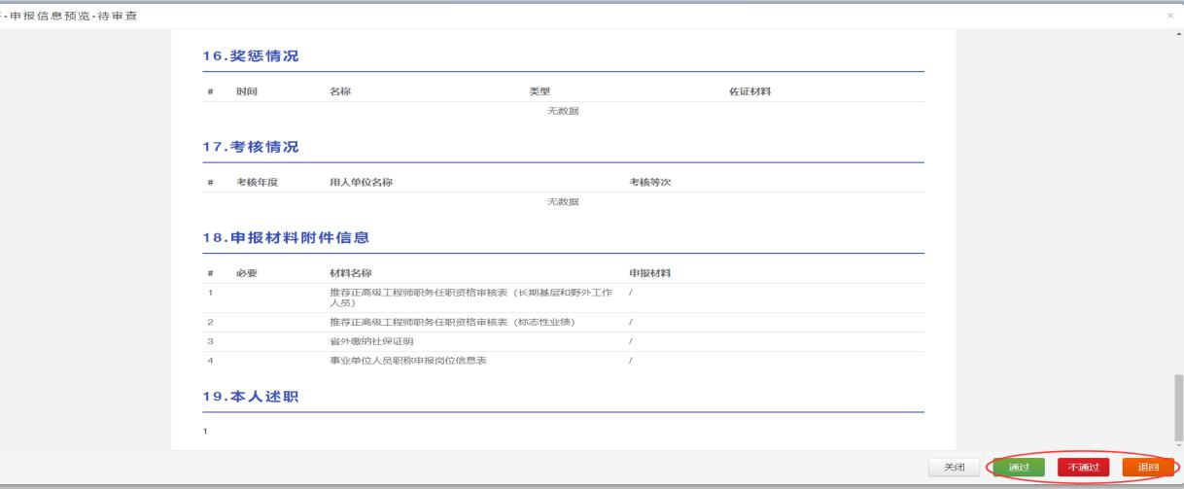

二、各级主管部门网上审核操作办法
1.各级主管部门登录浙江省专业技术职务任职资格申报与评审管理服务平台（网址： https://zcps.rlsbt.zj.gov.cn/028/login.jsp），点击“申报业务管理”—“职称评审资格审查”，进行资料审查。

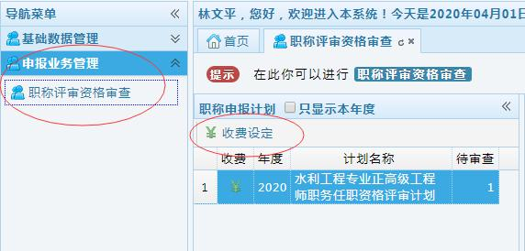

2.点击“收费设定”，对系统默认的“收费”选项进行更改。原则上，地方主管部门除召开中评委会议需收取“中推高评审费”外，其他审核环节均不得收取任何费用。
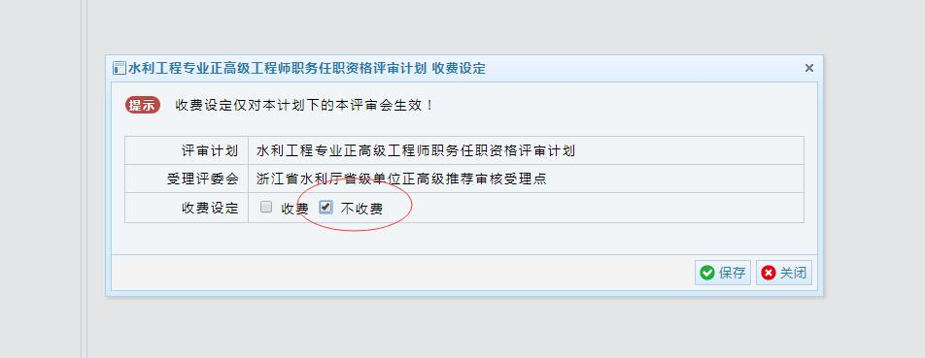

3.点击“待审查”，对用人单位推荐的申报人员进行资格审查。对不具备申报资格的人员，点击“评审不通过”并说明理由；对资料提供不完整、资料有误的人员，点击“退回修改”并注明需修改的内容；对符合申报条件的人员，点击“审查通过”，并签署审查意见。
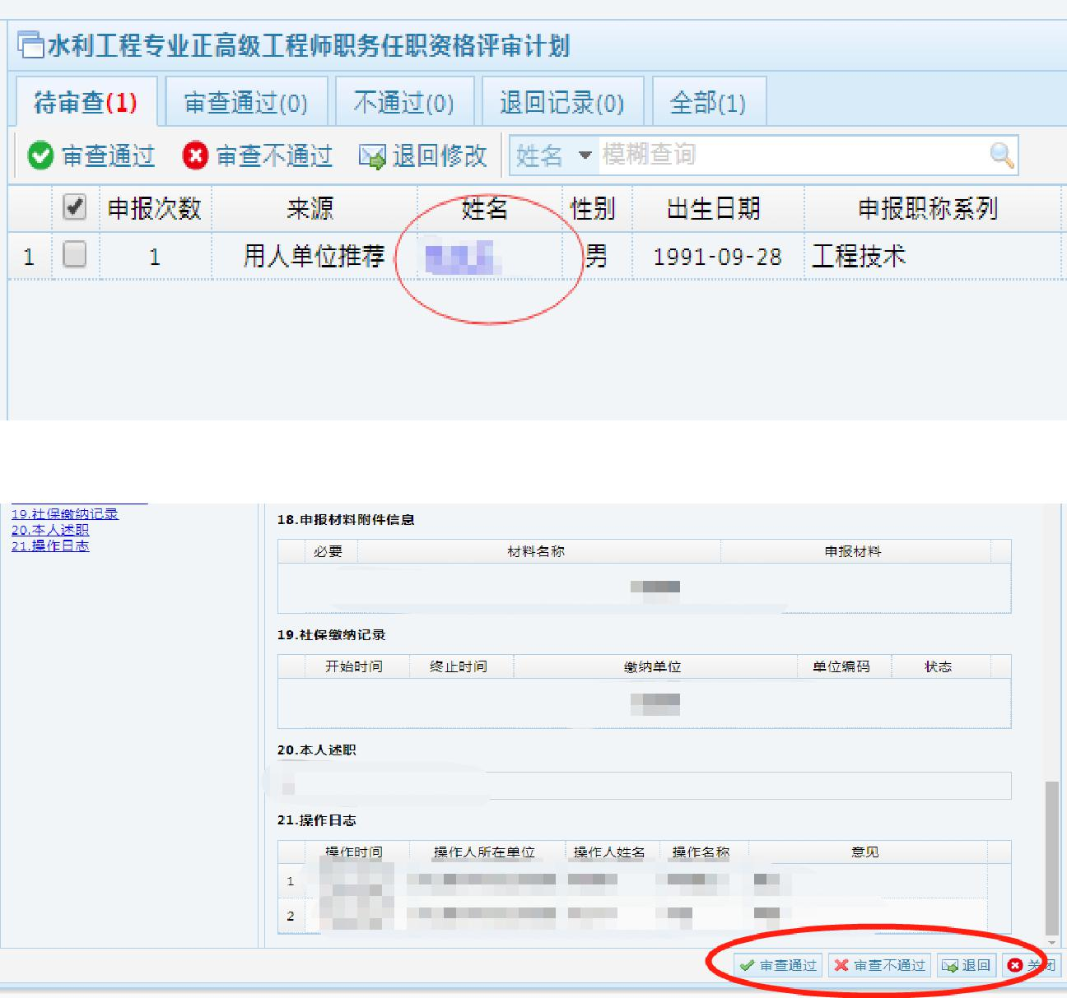

4.所有申报人员信息审查通过后，然后点击标题栏的“审查通过”，全选审查通过人员，点击“审核推荐”，提交当地人力社保部门审查。
5.当地人力社保部门按照上述操作步骤进行审核推荐，提交上一级主管部门审查。（如果是市级单位，此步骤直接提交至所属中级评审委员会办公室审查；若是县级单位，需提交至市级生态环境主管部门、市级人力社保部门审查）
6.中评委会议结束后，中评委办公室根据分配的账号登录浙江省专业技术职务任职资格申报与评审管理服务平台，将中评委评审通过人员提交至高评委办公室审查。
三、省级单位（集团公司）网上审核操作办法
1.设立生态环境专业中评委的单位，经用人单位资格审查、公示后，提交至本单位中评委。中评委办公室审核推荐后，提交至省生态环境专业工程高评委办公室审查。
2.未设立生态环境专业中评委的单位，经用人单位资格审查、公示后，提交至省级主管部门。省级主管部门审核推荐后，提交至省生态环境厅人事处审查。
四、审查注意事项
1.用人单位必须本着对申报人员负责、对单位负责的态度，认真及时对所在单位申报人员的基础信息、相关业绩档案的真实性、准确性进行审核。因申报材料不符合要求等产生的不利影响由个人和推荐单位负责。
2.各级主管部门应当认真履职，对用人单位推荐的申报材料进行仔细审查，重点审查申报人员资历、年度考核、继续教育以事业编制人员评聘结合等条件，对不符合申报条件人员不得提交上一级主管部门审查；对不符合要求且模糊不清的材料，退回要求重新填报。

